Pré-inscription

Prénom : ...............................................................................................
Nom: .......................................................................................................
Date de naissance : ..........................................................................
Établissement : ...................................................................................
Ville de départ : ..................................................................................
Adresse : ...............................................................................................
..................................................................................................................
..................................................................................................................
Téléphone fixe : .................................................................................
Téléphone portable : .......................................................................
email du participant : .......................................................................
email des parents : ............................................................................

Je souhaite m’inscrire en versant un acompte de 50€ par chèque à l’ordre de « SEMAFOR Jeunes »

Signature du participant

Signature des parents

À renvoyer à
Sr Nathalie Requin
12 bis avenue Albert Pleuvry
94370 Sucy-en-Brie
avant le 30 avril 2021

Contacts :

Antony – Fr. Guillaume Gervet
0675461875, frguillaume92@gmail.com

Saint-Dié – Fr. Frank Ladouch
0673964642, frank.ladouch@gmail.com

Sucy – Sr Nathalie Requin
0659548225 nathalie.requin@gmail.com

Camp JFM 2021

Thème : Pourquoi avoir peur ? « Je suis avec vous »
Dates : du 9 au 14 août 2021
Lieu : Sanctuaire Notre-Dame du Laus
Prix : 300€ (250€ pour le 2ème membre d’une fratrie)
Accès : Gare SNCF de Gap

Hébergement :

en dortoir

Sanctuaire Notre-Dame du Laus

05130 Saint-Etienne-le Laus

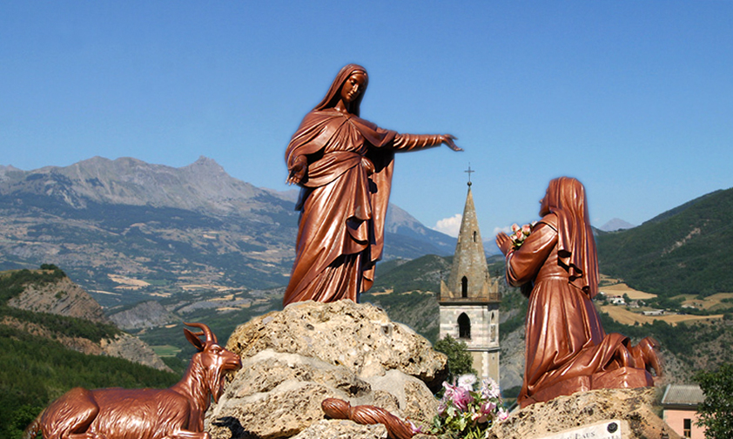
CAMP JFM ÉTÉ 2021
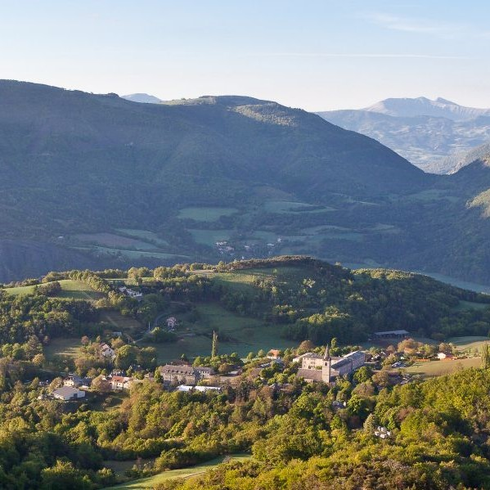

Pourquoi avoir peur ? « Je suis avec vous »

Du 9 au 14 août 2021
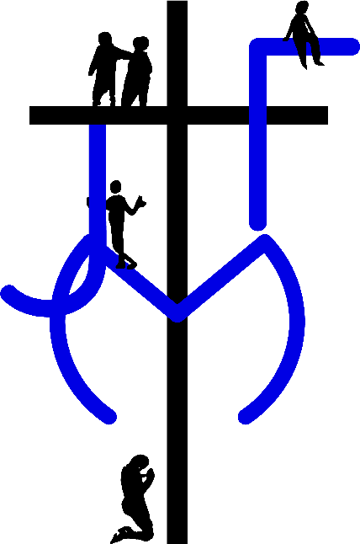

Les JFM ?
Jeunes de la Famille Marianiste

Qu’est-ce qu’un Camp JFM ?
Un camp JFM c’est vivre une semaine avec d’autres jeunes du réseau marianiste, de 14 à 20 ans accompagnés par des étudiants et des religieux/ses marianistes afin de :

- approfondir sa foi, réfléchir, célébrer, louer, prier, se mettre à l’école de Marie, mère du Christ et mère des hommes

- retrouver des amis et en rencontrer de nouveaux

- découvrir ses talents et s’épanouir, dans le sport, le chant, la musique, le théâtre, la cuisine, le bricolage, les services...

... et revenir toujours plus missionnaire dans son milieu de vie et d’études

En bref, les JFM c’est :
Camp JFM 2020
Louer
grandir
foi
fêter
joie
partage
paix
Marie
fraternité
aventure
service
vacances
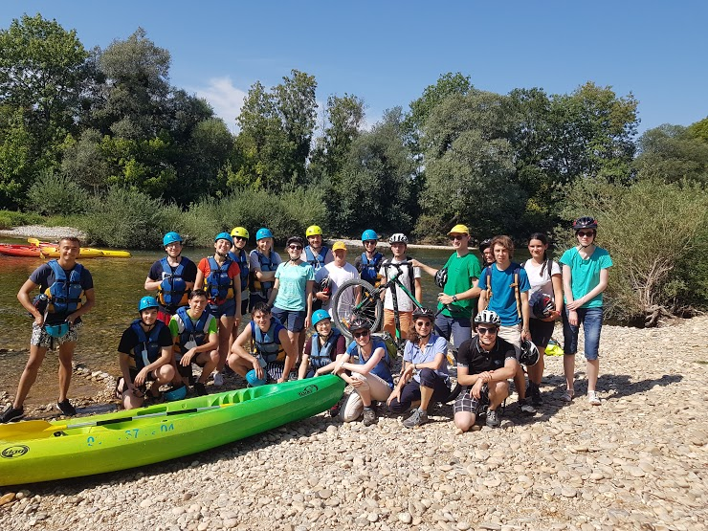
L’année dernière, le camp s’est déroulé à l’abbaye d’Acey.

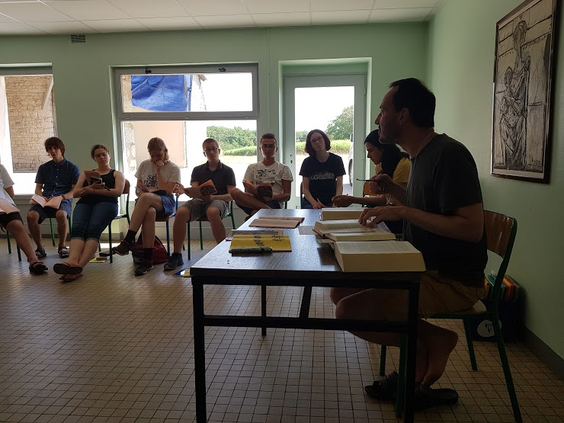
Temps spi, jeux, veillées, et randonnées ont rythmé le camp, sans oublier la sortie VTT/Canoë!

Camp JFM 2021 ?
Le camp JFM se déroulera
au sanctuaire de Notre-Dame du Laus, du 9 au 14 août 2021
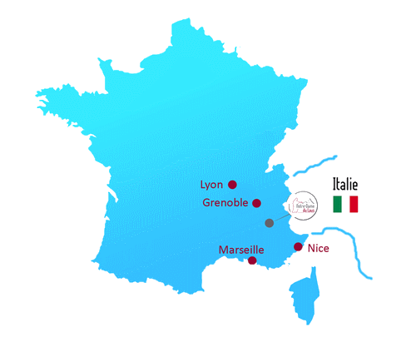
Camp JFM 2021 dans les Alpes du Sud !

Nous serons accueillis au sanctuaire de Notre-Dame du Laus, fondé par la bergère Benoîte Rencurel en 1669 suite à des apparitions de la Vierge Marie.
Cette année, on prend de la hauteur ! On va à l’écart à 900m d’altitude.
Ce sera l’occasion de vivre un temps de prière et de ressourcement parallèlement avec les Joades !

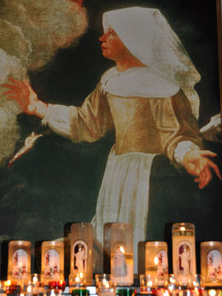

Nous pourrons aussi découvrir les merveilles de la nature environnante avec des randonnées, nous baigner dans le lac de Serre-Ponçon…

« L’essentiel, c’est l’intérieur »
Bienheureux P. Chaminade

